|  |  |
| --- | --- |
| سال ساخت:  1970 | نام قطعه:  RF ژنراتور |
| نام سازنده:  B-K | دسته بندی:  تجهیزات الکترونیکی |
|  | کشور سازنده:  آمریکا |

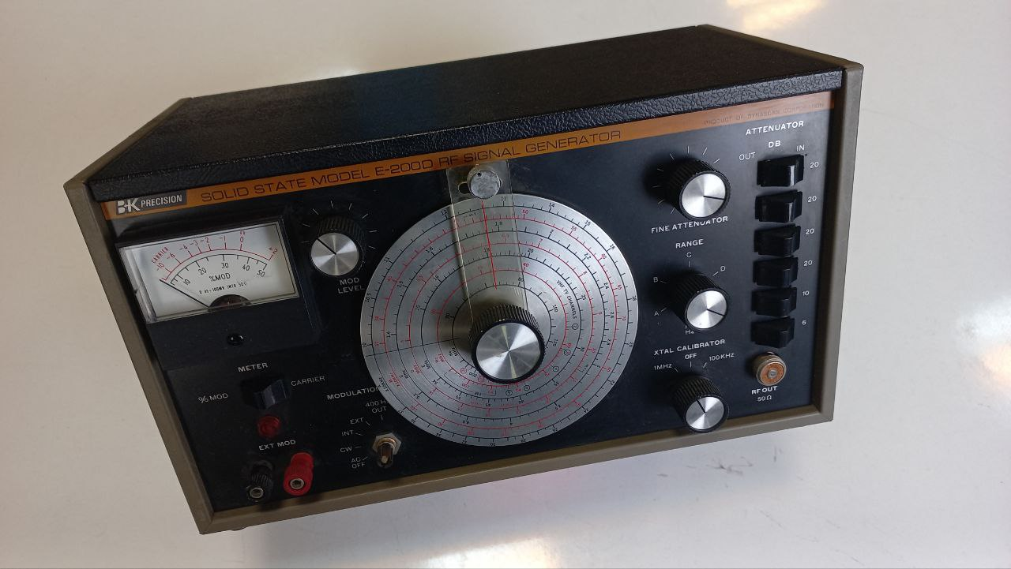

توضیحات:

B-K E200D RF Generator، یک دستگاه جالب و کاربردی در حوزه سیگنال‌دهی رادیوفرکانس است. این دستگاه قادر است سیگنال‌های رادیویی با اشکال موج مختلف مانند مربعی، سینوسی، مثلثی و سایر اشکال موج تولید کند. این ویژگی بسیار مهم است زیرا برای انجام آزمایش‌ها و تحقیقات در زمینه فرکانس رادیویی، نیاز به تولید سیگنال‌های مختلف و متنوع است. با قابلیت تنظیم فرکانس در بازه‌ای مشخص، این دستگاه امکان تولید سیگنال‌های با فرکانس دلخواه را فراهم می‌کند.همچنین، دستگاه B-K E200D RF Generator قابلیت تنظیم قدرت خروجی را داراست. این ویژگی بسیار مهم است زیرا برای انجام آزمایش‌ها و تست‌های مختلف نیاز به تغییر قدرت سیگنال خروجی ممکن است.

در نهایت، این دستگاه امکان تولید سیگنال‌های مدوله را نیز داراست. این به معنای این است که می‌توان با استفاده از سیگنال ورودی خارجی، سیگنال رادیوفرکانس تولید شده را مدوله کرده و ویژگی‌هایی مانند تداخل فرکانسی یا توان مدولاسیون را بررسی کرد.